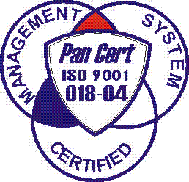
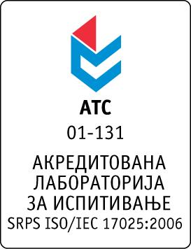

Република Србија
Аутономна Покрајина Војводина
ИНСТИТУТ ЗА ЈАВНО ЗДРАВЉЕ ВОЈВОДИНЕ
Футошка 121, 21000 Нови Сад
Централа: (021) 422-255; 4897-800
Директор: (021) 6622-784
Факс: (021) 6613-989
E-mail: izjzv@izjzv.org.rs
www.izjzv.org.rs

Нови Сад, 03.02.2017. године
Број: 01-277/7

ПРЕДМЕТ: Прво појашњење конкурсне документације 01-277/5 од 24.02.2017. године у отвореном поступку јавне набавке добара „ЛАБОРАТОРИЈСКИ ПРИБОР“, ОП – 03/2017

У складу са чланом 63. став 3., Закона о јавним набавкама, а на основу дописа, 01-277/7 од 28.02.2017. године, од стране заинтересованог понуђача, достављамо вам појашњење конкурсне документације у отвореном поступку јавне набавке добара „ЛАБОРАТОРИЈСКИ МАТЕРИЈАЛ - ТЕСТОВИ“, ОП – 02/2017.

Заинтересовани понуђачи су у складу са законом и конкурсном документацијом предметног поступка јавне набавке, доставили дописе са назнаком „Pojasnjenje konkursne dokumentacije“, следеће садржине:

“Poštovani,

Molimo vas da dostavite odgovore na sledeća pitanja:

1. Partija 11 - Da li je prihvatljivo ponuditi 10 pakovanja od 96 izolacija, odnosno ukupno 960 izolacija RNA/DNA Viral extraction kita sa magnetnim kuglicama?

2. Partija 57 - Molimo vas da definišete tip uzorka iz kojeg će se vršiti izolacija DNK, da li je u pitanju tkivo ili puna krv?

3. Partija 60 - Da li je prihvatljivo ponuditi ukupno 600 reakcija Master miksa za amplifikaciju DNK sa Taq polimerazom?“

Одговори на питања:

- Техничком спецификацијом су јасно дефинисани захтеви наручиоца за наведену партију и свако понуђено добро које не испуњава захтеве наручиоца не може се сматрати одговарајућим.
- Изолација “DNK” се не врши из хуманог узорка, већ из чисте бактеријске културе (са чврсте подлоге или течног медијума).
- Техничком спецификацијом, за наведену партију, је захтевано 500 тестова, што представља реалне потребе наручиоца за 2017. годину.

Појашњење, објавити на Порталу јавних набавки и на интернет страници наручиоца.

Предметно појашњење чини саставни део конкурсне документације 01-277/5 од 24.02.2017. године.

Комисија за јавне набавке у предметном
поступку набавке

